Отчёт
о проделанной работе за 2019 год депутата Думы Ипатовского городского округа Ставропольского края дикой натальи николаевны

Уважаемые жители Ипатовского городского округа!

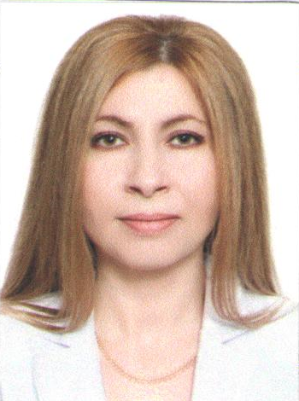
Я, Дикая Наталья Николаевна, депутат Думы Ипатовского городского округа Ставропольского края по одномандатному избирательному округу № 9, осуществляю свои полномочия на непостоянной основе и информирую о своей работе за отчетный период в соответствии с Уставом Ипатовского городского округа.
В Думе Ипатовского городского округа Ставропольского края являюсь членом комитета по экономике, бюджету, налогам, финансово-кредитной политике и муниципальной собственности, членом фракции «Единая Россия».
Два года назад жители одномандатного избирательного округа № 9 доверили мне представлять их интересы в Думе Ипатовского городского округа Ставропольского края. Главная моя задача – защита интересов граждан, улучшение качества их жизни, помощь в решении конкретных вопросов. В минувшем году мы добились определенных результатов, решая острые и злободневные проблемы, волнующие жителей. Но я понимаю, что многое еще предстоит сделать, чтобы жизнь людей стала более комфортной, чтобы граждане чувствовали себя защищенными и уверенными в завтрашнем дне.
Важными направлениями работы, как депутата Думы Ипатовского городского округа Ставропольского края, для меня являются законотворческая деятельность, а также работа в комитетах Думы.
За отчетный период я приняла участие в работе 4 заседаний Думы Ипатовского городского округа Ставропольского края, на которых было рассмотрено свыше 50 вопросов, наиболее важные из которых:
- Об отчёте главы Ипатовского городского округа Ставропольского края и администрации Ипатовского городского округа Ставропольского края о результатах деятельности за 2018 год;
- Об утверждении отчета об исполнении бюджета Ипатовского городского округа Ставропольского края за 2018 год;
- Об утверждении местных нормативов градостроительного проектирования Ипатовского городского округа Ставропольского края;
- Об утверждении Генерального плана Ипатовского городского округа;
- О назначении старост сельских населенных пунктов Ипатовского городского округа Ставропольского края;
- О внесении изменений и дополнений в Устав Ипатовского городского округа Ставропольского края;
- Об утверждении Правил землепользования и застройки Ипатовского городского округа Ставропольского края;
- О бюджете Ипатовского городского округа Ставропольского края на 2020 год и на плановый период 2021 и 2022 годов;
-Об утверждении Стратегии социально – экономического развития Ипатовского городского округа Ставропольского края до 2035 года и др.
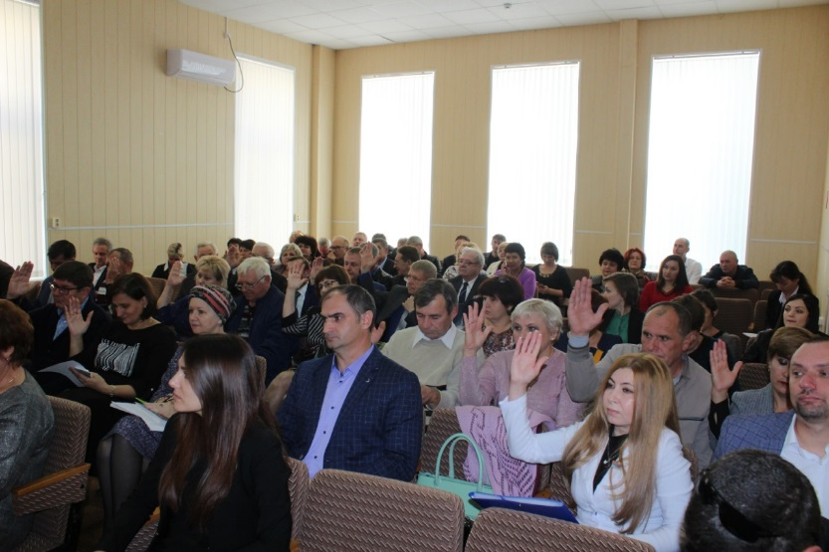
Принимала участие в 2 заседаниях комитета Думы Ипатовского городского округа Ставропольского края по экономике, бюджету, налогам, финансово-кредитной политике и муниципальной собственности, на которых изучались вопросы, необходимые для рассмотрения на заседании Думы Ипатовского городского округа Ставропольского края.
Также принимала участие в 1 заседании комитета Думы Ипатовского городского округа Ставропольского края по местному самоуправлению, контролю за деятельностью органов и должностных лиц местного самоуправления, по защите прав граждан, охране общественного порядка и безопасности, казачеству и общественным объединениям.
Для обсуждения проектов муниципальных правовых актов по вопросам местного значения участвовала в публичных слушаниях:
1) «О внесении изменений и дополнений в Устав Ипатовского городского округа Ставропольского края»;
2) «Об утверждении отчета об исполнении бюджета Ипатовского городского округа Ставропольского края за 2018 год».
Согласно утвержденных графиков, провела 8 приемов жителей избирательного участка № 9 г. Ипатово, было принято 34 обращений, включая 2 коллективных обращения. По всем поступившим обращениям были даны устные разъяснения. Данные обращения мною были отработаны и по возможности решены в кратчайшие сроки.
Основные вопросы, интересующие жителей это: освещение улиц, ремонт автомобильных дорог, сбор и вывоз ТКО, благоустройство придомовых территорий.
При личных встречах и по телефону поступило множество устных обращений, касающихся работы управляющих компаний, летнего отдыха детей, трудоустройства, получения жилья. Для их решения мною даны разъяснения, было направлено 11 депутатских запросов в Управление по работе с территориями Администрации Ипатовского городского округа Ставропольского края, 2 обращения направлены Председателю Думы Ипатовского городского округа Ставропольского края и получены ответы. Ни одно обращение не осталось без моего внимания, большинство вопросов по обращениям решены, некоторые обращения находится в работе.
Работа с избирателями не ограничивается только приемными днями. С жителями округа я постоянно поддерживаю связь. Люди часто обращаются без письменных заявлений, просто могут позвонить по телефону, либо написать на электронную почту.
За отчетный период приняла участие в мероприятиях, посвящённых государственным и профессиональным праздникам, памятным датам: День местного самоуправления, День Весны и Труда, День Победы, Дня защиты детей, Дня народного единства.
В преддверии празднования 9 мая, приняла участие в организации праздничного мероприятия - акции «Утро Победы», которая была проведена в Ипатово в микрорайоне ул. Юбилейной совместно с депутатом Думы Ипатовского городского округа Ставропольского края Е.В. Горностай. Также приняла участие в краевом автопробеге в честь Дня победы и акции «Бессмертный полк».
Принимала участие в заслушивании отчета главы Ипатовского городского округа Ставропольского края о результатах деятельности администрации Ипатовского муниципального района Ставропольского края за прошедший год и информации руководителей государственных учреждений, находящихся на территории района, о работе этих учреждений.

Я очень рассчитываю на актив, на людей, с которыми работаю, чтобы сообща решать поставленные задачи. Выражаю слова благодарности за совместную плодотворную работу главе Ипатовского городского округа Савченко С.Б., заместителям главы Ипатовского городского округа Ставропольского края, сотрудникам администрации, председателю Думы И.В. Литвинову, депутатскому корпусу, местному отделению партии «Единая Россия», руководителям учреждений, средствам массовой информации, общественным организациям, гражданам - всем, кто помогал мне в реализации депутатских полномочий.

В планах на 2020 год:

- Благоустройство города Ипатово и Ипатовского городского округа;
- Активная работа с населением, организациями и учреждениями.

С уважением,
депутат Думы Ипатовского городского
округа Ставропольского края
Дикая Наталья Николаевна

